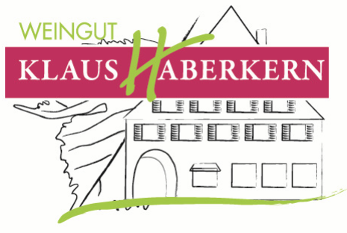

2018er
Trollinger mit Lemberger
trocken

Herkunft: Deutschland
Württemberg
Region Unterland
Erlenbacher Kayberg
Jahrgang: 2018
Rebsorte: 2/3 Trollinger
1/3 Lemberger
Qualitätsstufe: Qualitätswein
Erzeugerabfüllung
Weinbeschreibung:
Das Schwaben Cuvée, simpel und gut. Man Nehme die Leichtigkeit des Trollingers, die Kraft des Lembergers und man bekommt einen fruchtigen, vollmundigen und in diesen Fall ein herber Wein der jetzt vor Vielfalt strotzt.

Trinkempfehlung:
Helles Fleisch, Geflügel und besonders gut natürlich zum Vesper.

Trinktemperatur: 8-10°C
Analyse: 6,3 g/l Restsüße
4,8 g/l Säure
13 % Alkohol
Lagerfähigkeit: 2-4 Jahre
Bodenart: Sandstein

